SPAIN TODAY 6º

División de poder en España y funcionamiento:

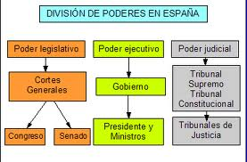

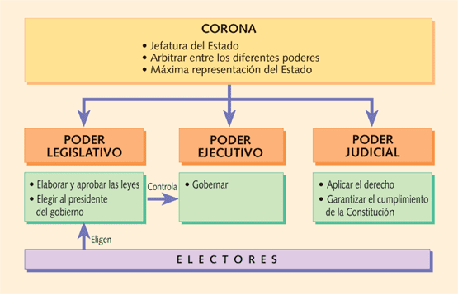

Actividades 3 y 4 de la página 76.

La actividad 4 la hacéis en Word y me la mandáis al correo. Debe tener entre 70 y 90 palabras y podéis hacerla en español.